Министерство образования Республики Беларусь
Учреждение образования
Белорусский государственный университет
информатики и радиоэлектроники

Факультет: Информационных технологий и управления

Кафедра: Интеллектуальных информационных технологий

Курс: Компьютерная лингвистика, естественно-языковой и речевой интерфейс

Отчёт по лабораторной работе №1
«Изучение фонетических закономерностей речевого сигнала»

Выполнили: студенты гр. 521703
Султанов К. Г.
Сидоров И.В.

Проверила: Цирульник Л. И.

Минск 2008
Цель: изучение фонетических закономерностей речевого сигнала.
Задачи:
- Закрепление основных понятий и структуры речевого сигнала.
- Приобретение навыков работы с программой «Sound Forge» для изучения речевого сигнала.
- Практическое исследование фонетических закономерностей речевого сигнала.

Лабораторная работа выполняется в операционной среде Windows на персональном компьютере IBM PC типа Pentium, имеющем стандартный набор аудио устройств: аудио карту, динамики и микрофон.

Для изучения речевого сигнала предлагается использовать программу Sound Forge, которая имеет развитое меню, наглядную панель инструментов и удобную для работы систему окон. Программа Sound Forge позволяет:
- записывать речевой сигнал и воспроизводить его осциллограмму (амплитудно-временную зависимость).
- воспроизводить осциллограмму ранее записанного речевого сигнала;
- прослушивать речевой сигнал;
- вырезать ненужные участки речевого сигнала;
- вырезать и перемещать между собой различные участки сигнала;
- увеличивать и уменьшать громкость речевого сигнала;
- изменять при необходимости масштабы просмотра осциллограммы и т.д.
Порядок выполнения работы
Задание 0-2. Мы познакомились с основами работы со звуком в Windows, ознакомились с соответствующим справочным материалом. После настройки системы и проверки работы всех ее компонентов, готовы к выполнению работы. Повторили основные понятия, характеристики речевого сигнала и основы фонетики русского языка. А так же, научились работать с программой Sound Forge, изучили часть её возможностей, а некоторые испробовали на практике.

Задание 3. С помощью программы Sound Forge исследовали влияние частоты дискретизации и разрядности речевого сигнала на его разборчивость и качество записи. Мы провели запись речевого сигнала, при этом значении частоты дискретизации устанавливали в 8 000 Гц, 16 000 Гц и 32 000 Гц. Можно отметить, чем выше частота дискретизации, тем более высокое качество записи и звучания, но в то же время требуется значительно больший объем памяти для преобразования речевого сигнала. Значения для сравнения: 8 000 Гц – 43 996 байт, 16 000 Гц – 103 916 байт, 32 000 Гц – 186 748 байт.
Также варьировали значение разрядности речевого сигнала между низкой разрядностью 8 бит и 16 бит, соответствует высокому качеству звучания. Можно сделать вывод, что чем выше разрядности речевого сигнала, тем лучше качество записи. А именно: звук более четкий, уменьшаются посторонние шумы.

Задание 4.1 С помощью программы Sound Forge исследовали фонетические закономерности речевого сигнала. Изучили гласные фонемы русской речи. Для этого рассмотрим следующие осциллограммы.
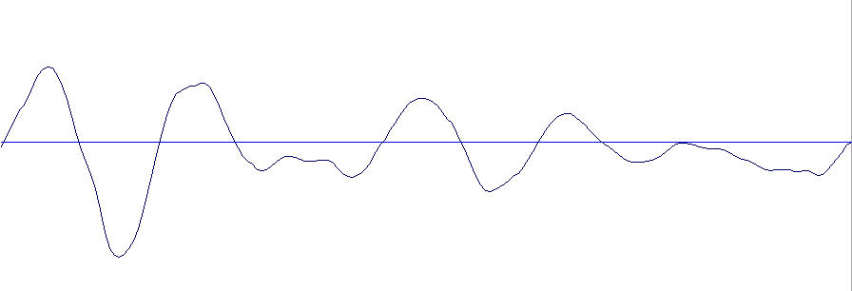
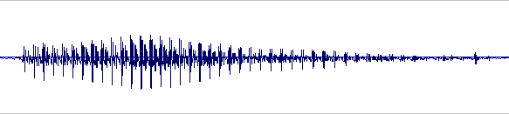
Осциллограмма одного периода звука и всего звука «А».

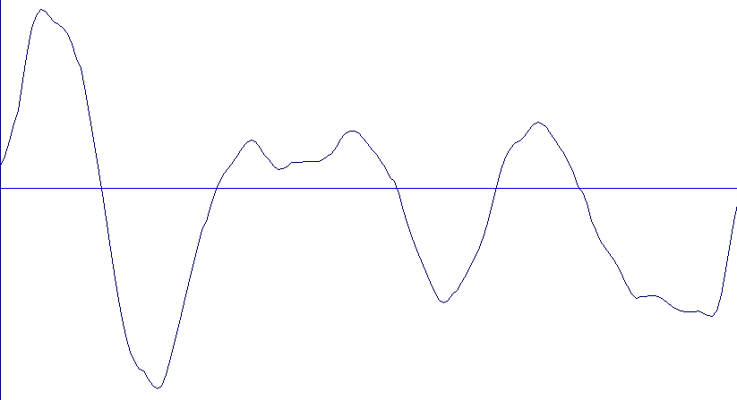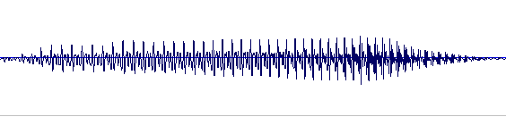
Осциллограмма одного периода и всего звука «О».
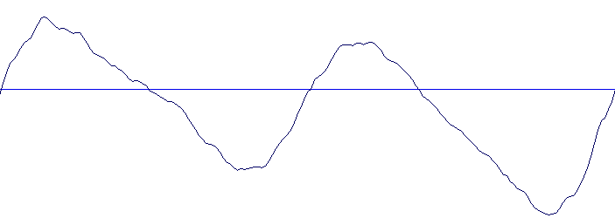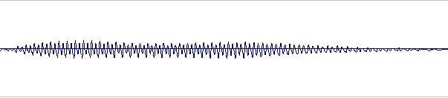
Осциллограмма одного периода и всего звука «У».

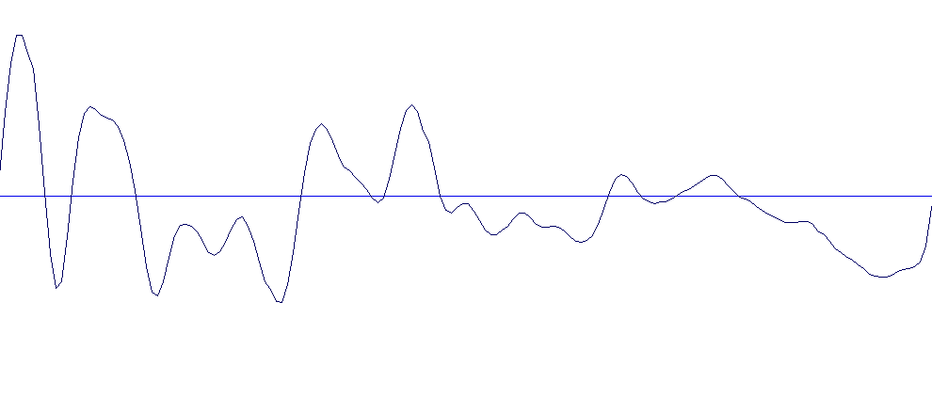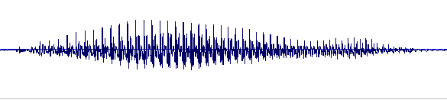
Осциллограмма одного периода и всего звука «Э».

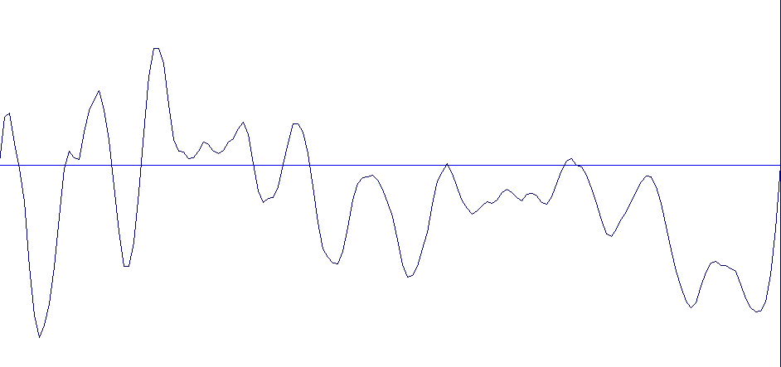
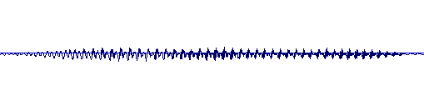
Осциллограмма одного периода и всего звука «Ы».

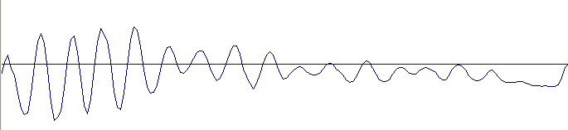
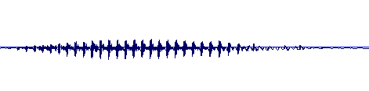
Осциллограмма одного периода и всего звука «И».

В результате проведенных исследований можно сделать вывод о том, что гласные фонемы речи могут разборчиво звучать отдельно от других фонем, и более того, даже один повторяющийся период сигнала этих фонем звучит вполне приемлемо.

Задание 4.1 Изучили «я», «ё», «ю», «е» фонемы русской речи. 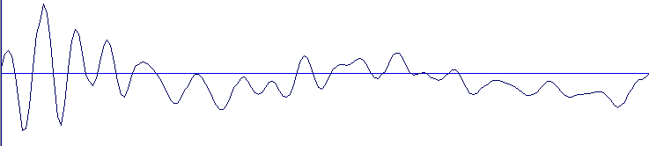
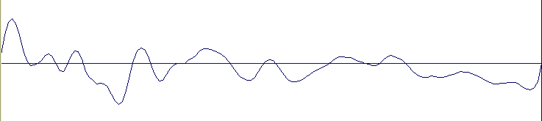
Осциллограмма одного периода звука «Е» (фонема [ЙЭ]) и одного периода звука «Э».

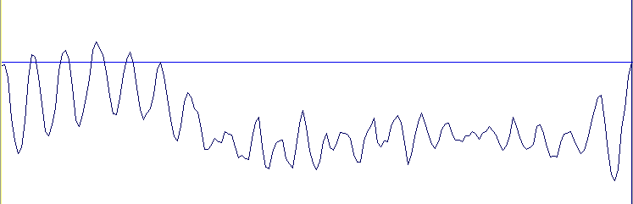
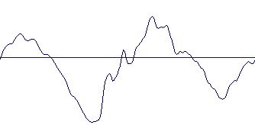
Осциллограмма одного периода звука «Ю» (фонема [ЙУ]) и одного периода звука «У».
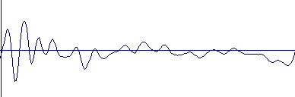
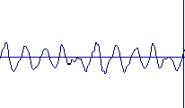
Осциллограмма одного периода звука «Я» (фонема [ЙА]) и одного периода звука «А».

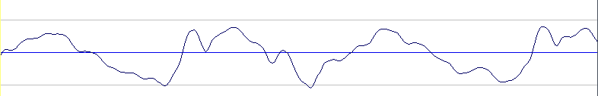
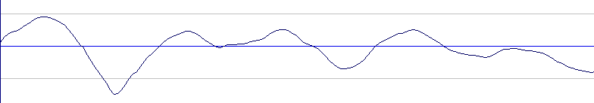
Осциллограмма одного периода звука «Ё» (фонема [ЙО]) и одного периода звука «О».

Если рассмотреть осциллограммы периода гласных «я», «ё», «ю», «е», то отчётливо видна одна закономерность. Осциллограммы гласных «я», «ё», «ю», «е» очень схожи с осциллограммами гласных «а», «о», «у», «э» соответственно. Что обуславливается производностью их фонем: [ЙА], [ЙО], [ЙУ], [ЙЭ] от [А], [О], [У], [Э] соответственно.

Задание 4.1 Изучили шипящие согласные фонемы русской речи.
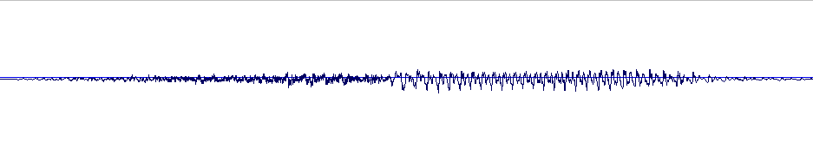
Осциллограмма звука «Ф».

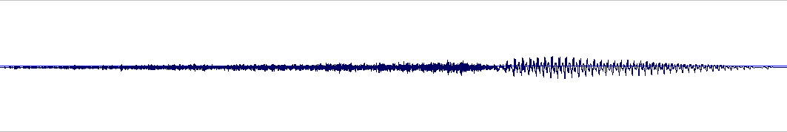
Осциллограмма звука «С».

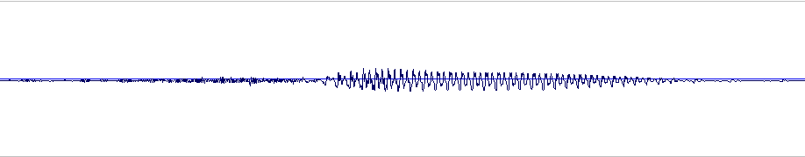
Осциллограмма звука «Х».

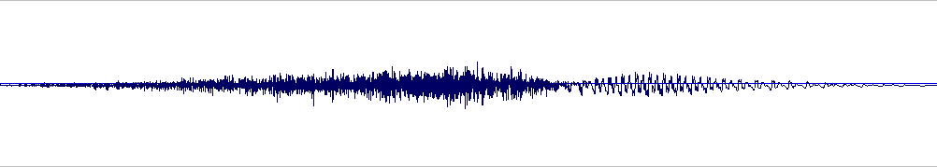
Осциллограмма звука «Ш».

В результате проведенных исследований можно сделать вывод о том, что шипящие согласные фонемы русской речи не могут разборчиво звучать отдельно от других фонем, так как не имеют четко выраженного периода.

Задание 4.3 Исследовали фонетические характеристики взрывных, носовых и всех остальных согласных русского речи.

Осциллограмма звука «Б».
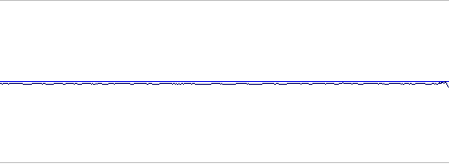
Осциллограмма смычки звука «Б».

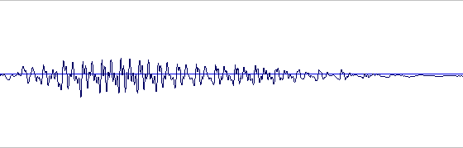
Осциллограмма взрыва звука «Б».

Осциллограмма звука «Д».
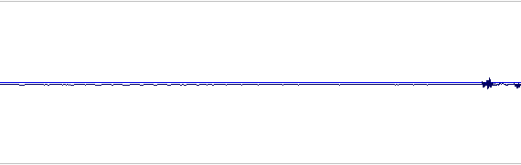
Осциллограмма смычки звука «Д».
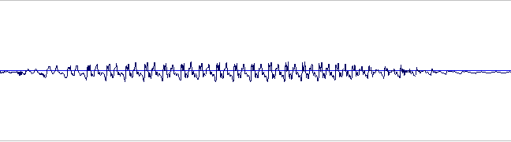
Осциллограмма взрыва звука «Д».

Осциллограмма звука «М».
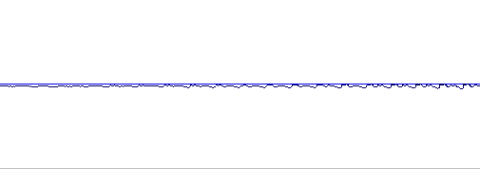
Осциллограмма смычки звука «М».
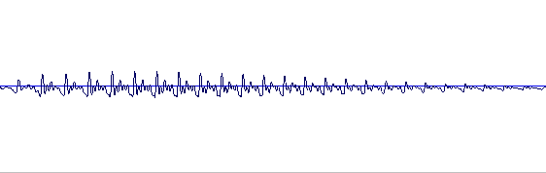
Осциллограмма взрыва звука «М».

Осциллограмма звука «Н».
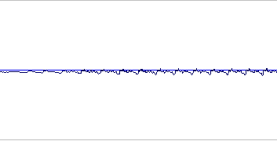
Осциллограмма смычки звука «Н».
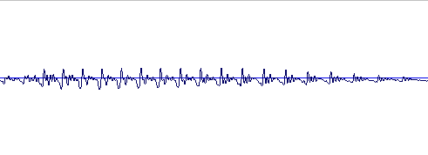
Осциллограмма взрыва звука «Н».

По полученным результатам можно сделать вывод о том, что взрывные согласные фонемы русской речи, хорошо звучат отдельно от других фонем. Они состоят из двух частей – смычка и взрыв. Смычка - более пологий участок на осциллограмме, а затем как бы происходит взрыв.

Вывод:
Используя осциллограммы звуков, мы изучили закономерности звукового сигнала. В результате лабораторной работы, мы удостоверились, что гласные «я», «ю», «ё», «е» содержат в себе звуки «а», «у», «о», «э». Легко убедится в этом используя осциллограммы звуков. (Осциллограммы звуков «а», «у», «о», «э» содержатся в осциллограммах звуков «я», «ю», «ё», «е»).
Таким образом, мы научились использовать программное обеспечение «Sound Forge» для изучения различных звуков, и звукосочетаний.

